公司治理与资本运营EMBA实战总裁班

以清华大学EMBA核心教授、资本运营实战专家为主要导师团队，帮助学员提升管理能力，优化公司治理，拓展资本视野，把握投资决策，占据金融高地。
【项目背景】
中国作为世界第二大经济体正在全面发展，并逐渐成为世界经济的中流砥柱，全球经济一体化的今天，中国企业面临着内部竞争和外部压力等多种发展机遇和挑战，政策的多变性和外部环境的不确定性需要企业家具备全球化的领导格局和金融思维，应对并把握大国博弈时代中国崛起的世纪机遇。在目前的商业竞争环境中，领导者自身首先要全面发展，完善公司治理结构与适宜的资本运营是企业发展致胜的两大核心。
2006年至今，清华人以“强大中国企业家队伍”为使命，面向市场经济的成功实践者，开设《公司治理与资本运营EMBA总裁项目》，帮助学员优化公司治理、拓展资本视野、正确投融资决策，3000多位知名企业高层管理人员参加了系统学习。
清华人以“中国深度、世界广度”为定位，遴选最优师资，紧扣工商管理、公司治理与资本运营三大主题，同时结合新时代发展的需要，顺应时代金融强国背景，提升新时代企业家管理能力及资本运营能力，《公司治理与资本运营EMBA实战总裁班》作为工商管理EMBA升级课，帮助学员有效地实现企业管理、治理、资本运作能力的全面提升。
【课程设计】
工商管理EMBA核心课
宏观经济形势 | 战略管理
1. 中国宏观经济走势  2．当前热点宏观经济问题  3．财政政策的调控机制  4．宏观经济与企业发展 | 1.战略管理新思维  2.企业再定位与商业模式再定位  3.战略运营与机制管控  4.商业模式创新与顶层设计
营销与品牌 | 人力资源战略
1. 营销决策理念与规律  2．切割营销及品牌二极法则  3．品牌战略营销推广  4．产品诊断与品牌策划 | 1. 企业人力资源战略  2．人力资源管理制度体系  3．岗位股份制公司理论  4. 战略性人力资源管理
财税管理 | 领导力提升
1. 现代企业的财务体系构建  2．非财务人员财务管理  3．税制改革新政及涉税风险防范  4. 税务管理与税务筹划 | 1. 管理新思维  2．领导者品格修养和情商提升  3．卓越领导艺术  4. 沟通技巧与交际礼仪
人文素养 | 国学智慧
1. 文化致胜  2．传统文化中的处人及自处之道  3．运动养生与健康管理  4. 领导者演讲能力提升 | 1. 国学智慧与领导韬略  2. 儒家文化与企业价值观  3．毛泽东统帅之道  4. 曾国藩管理智慧
新时代公司治理
公司治理 | 股权激励
1. 公司治理的系统策略  2．公司治理决策与实施  3．公司治理结构完善实务  4. 公司治理盲点与误区 | 1．股权激励的模式  2．股权分配与利益分配  3．股权结构权益设计  4. 股权合伙机制
组织建设 | 公司价值重构
1. 企业组织文化建设  2．企业组织设计与创新思维  3．组织行为与企业管理  4. 企业家精神与企业文化 | 1．商业模式重构  2．互联网时代的产业链接  3．企业生态与价值结构  4. 企业核心资产打造
企业资本运营
并购重组 | 私募股权基金的实操
1. 企业重组的价值与收益评估  2. 重组过程中的谈判策略  3. MBO与雇员持股计划  4. 海外及跨境并购 | 1.私募股权基金的设立募集  2.私募股权基金的项目投资  3.私募股权投资基金管理  4.私募股权投资基金退出机制
风险投资 | 产业投资
- 创投产业的实务与案例  - 风险投资的退出机制  - 风险投资的融资活动  4. 风险投资相关法律与财务 | 1. 创投产业的实务与案例  2. 风险投资与管理  3. 不动产投资的危与机  4. 脱虚向实的投资转化
融资战略 | 上市战略的选择与操作
1. 项目评估与融资实务  2. 融资陷阱与风险管控  3. 交易架构设计与执行  4. 资产证券化融资 | 1.国内外主板和创业板上市战略  2.不同上市地的审批、监管及规则  3.上市过程中流程及操作  4.上市之前与当中的财务审计
【部分师资】
辅导老师
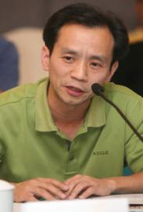  朱武祥：著名金融与商业模式专家，清华大学经济管理学院金融系教授，博士生导师。研究方向：公司金融与资本市场。 | 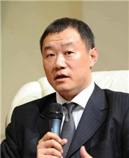  宁向东：清华大学经济管理学院创新创业与战略系教授、博士生导师、公司治理研究中心执行主任，研究方向：公司治理、战略管理。
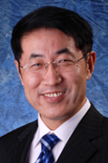  金占明：清华经管学院创新创业与战略系教授，博士生导师。研究方向：战略管理。 | 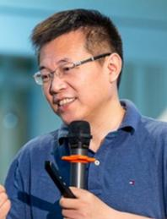  周 立：清华大学经济管理学院会计系教授，研究方向：会计学、公共政策、研究
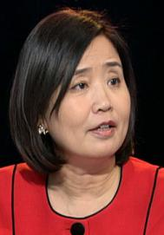  韩秀云：经济学家、清华大学经管学院经济系教授，清华大学中国经济研究中心高级研究员。研究方向：宏观经济学理论与中国经济实情的结合。 | 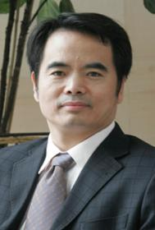  吴维库：清华大学经济管理学院领导力与组织管理系教授、博士生导师。研究方向：企业经营战略、企业内部管理及市场营销。
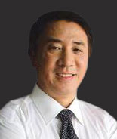  房西苑：清华经管学院MBA教授，美国项目管理协会会员兼培训教授。辅导内容：《企业投融资战略》、《资本运作》、《企业资本运营战略》。 | 陈晋蓉：清华大学经济管理学院教师。研究方向：公司财务管理、上市公司财务报告分析、企业资本运营。
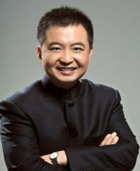  翟山鹰：中国特色金融理论思想的资本运营实操专家，中国金融领域实战派常青树，中国金融技术流派代表人。 | 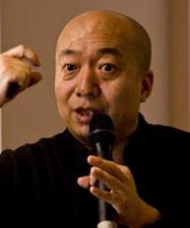  王晓毅： 中国研究《人物志》第一人，清华大学教授，博士生导师。辅导内容：《企业人才的选用育留》、《中国传统文化中的管理思想》。
欧阳良宜：北京大学汇丰商学院金融学副教授、北京大学深圳研究生院主任，香港大学金融学博士、特许金融分析师。 | 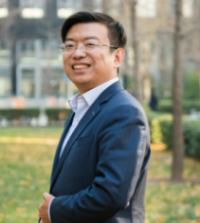  袁冰： A股直通车创始合伙人，中汇支付高级副总裁，中国互联网金融行业促进会（CIFIPA）副会长;资深互联网及互联网金融专家，天使投资人。
邹广文：企业文化专家、清华大学人文学院教授，国家"万人计划"哲学社会科学领军人才。 | 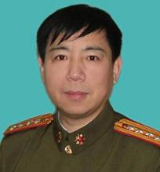  江英：中国军事科学院研究员，博士生导师，正师职，大校军衔。中央党校国际战略研究中心特邀研究员。
【学习收获】
解决问题：解决企业发展问题，辅翼企业健康稳定可持续发展。
缔结信任：汇聚信任优秀企业，结合各自优势实现多样化合作。
合作共赢：打造优秀精英平台，实现汇仁汇智汇商合作资源库。
智库支持：清华最优产研教授，实战投资专家产业资本投融资。
产业支持：清控产业资本对接，汇集健康医疗及并购基金产业。
【我们校友】
自2006年举办至今，3000名学员企业已经覆盖了34大行业，216个产业类型。制造业企业占比30%，建筑/房地产行业企业占比25%，金融及投融资行业企业占比18%。平均年龄39岁，平均工作经验10年，平均管理经验8年，高层管理人员比例超过95%。
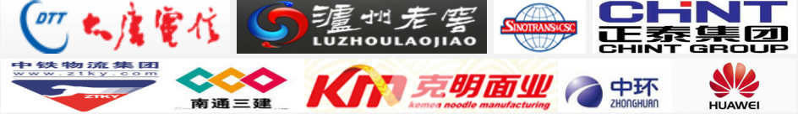
我 们 欢 迎 你

招生对象

企业董事长、CEO、总经理等企业高管；银行、证券等金融机构的决策者及高级管理者； 上市公司和拟上市公司的高层管理者； 控股公司/集团公司高层管理人员； 各类从事实业、股权投资或投资管理的专业人士和高层管理者。

本期计划：招生100人

学习安排

学制一年半，每2个月集中授课2-3天（每月有课），共计9次24天，课程包含一次考察，一次论坛，结业后可免费复训。

学习费用

RMB 78000元/人（含一年的教学、教材、资料，食宿交通费用自理）。

收费方式：入学前由优清商学院财务部统一收取，学费到帐后统一开具发票。

联系方式

联 系 人：吴老师

联系电话：13263208777（同微信）
学籍登记表
个人资料
姓 名 |  |  | 英文名  （如有）
身份证件种类 | 身份证 港澳台地区身份证 外籍护照
证件号码
性 别 |  |  | 国 籍
出生日期 | 年 月 日 |  | 出 生 地 |  | 省/直辖市 市/县
籍 贯 | 省/直辖市 市 |  | 民 族 |  |  | 政治面貌
办公地址 |  |  | 邮 箱
手 机 |  |  | 办公电话 |  |  | 办公传真
工作背景
全职工作时间 |  | 年 月 |  |  | 担任管理工作时间 |  | 年 月
目前工作单位名称 |  |  |  |  | 单位网址
现任职务 |  |  |  |  | 技术职称
贵单位员工人数 |  |  |  |  | 你管辖下的员工人数
贵单位上年度总资产 |  | （亿）人民币/美元
学籍档案材料
◆ 二寸蓝底近照 (电子版) |  |  |  | ◆ 清晰的身份证复印件
◆ 报名申请表 |  |  |  | ◆ 最高学历 、学位证书复印件
◆ 两张名片 |  |  |  | ◆ 公司简介、营业执照副本复印件
请将申请表发回至：
联系人： 吴老师
电 话：13263208777
传 真：010-84918155
本申请表为保密文件，仅供招生委员会使用
本人签字

